МБДОУ детский сад №3 «Аленушка».

Консультация для родителей:
«Огонь - наш друг, огонь- наш враг».
Материал подготовила воспитатель: Папкова Н.С.

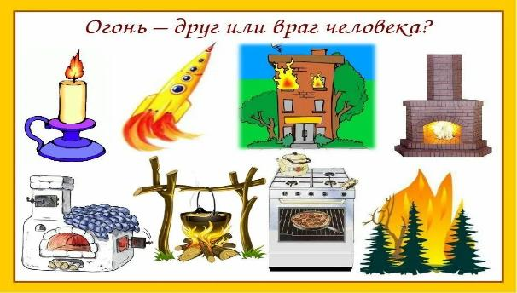

В современном мире никто не застрахован ни от социальных потрясений, ни от стихийных бедствий. Задумывались ли вы над тем, что детские шалости со спичками и зажигалками могут привести к пожару? Пожар всегда возникает неожиданно. Казалось бы, только что все было нормально, и вдруг возникает пламя, появляется удушливый дым. Но предотвращение пожаров в наших руках. Разрешение этой проблемы требует скоординированных действий педагогов и родителей. Тяга детей к огню, к игре со спичками общеизвестна, хотя многие ребята знают об опасности таких игр и умеют различать «добрый» и «злой» огонь.
Разбирая с ребенком возможные причины возникновения пожаров, важно познакомить его с мерами пожарной безопасности, сформировать элементарные знания об опасных последствиях пожаров, научить осторожно обращаться с огнем.
О чем рассказать ребенку?
- Очень давно человек научился добывать огонь и использовать силу огня, чтобы греться, готовить пищу, заставлять работать машины. Но одновременно человек узнал и разрушительную силу огня: в пламени погибали люди, сгорали жилища, посевы, скот, леса, целые деревни и даже города.
Подумай и расскажи, что может стать причиной пожара (неисправные электроприборы, не затушенный окурок, игры со спичками и зажигалкой, петардами, не выключенный из розетки утюг).
В жизни человека электроприборы являются помощниками, и в каждой квартире их очень много.
Если ты знаешь, как действуют эти приборы, - объясни или послушай рассказ.
Электрический ток бежит по проводам и заставляет работать все электроприборы. Электрический ток- наш помощник. Если его не будет, мы не сможем смотреть телевизор, сушить волосы феном, слушать музыку. Но электрический ток может быть опасным и даже вызвать пожар.
Правила пользования электроприборами
- Если ты почувствовал запах горелой резины, увидел задымившийся проводок или заметил, что розетка или вилка электрического шнура при работе нагреваются, немедленно сообщи об этом взрослым, попроси вызвать мастера- электрика.

- Не забывай выключать электроприборы из розетки. Причиной пожара может стать наша забывчивость, невнимательность, торопливость.

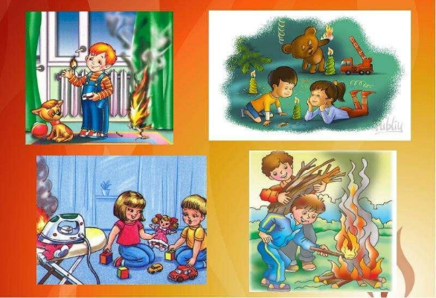
Ты, наверное, знаешь, что есть вещества, которые могут легко загореться. Это легковоспламеняющиеся жидкости: бензин, керосин, нефть. Эти вещества следует держать подальше от огня, так как они могут мгновенно вспыхнуть. Погасить горящие нефть, бензин или керосин водой невозможно- эти жидкости легче воды, поэтому они продолжают гореть, всплыв на поверхность воды. Как ты думаешь, чем их можно затушить? Их тушат песком или специальной смесью. Люди придумали специальные приборы- огнетушители, которые есть в каждом учреждении, в транспорте и пр.
Огнеопасны и такие жидкости, как лаки, краски, ацетон, спирт, жидкие масла. Обращаться с этими веществами следует очень осторожно. Их нельзя хранить в кухне.
Как ты думаешь почему? Правильно, на кухне горит газ на плите, здесь часто зажигают спички. Придя в соприкосновение с горючими жидкостями, они могут вызвать пожар или даже взрыв. Такие пожароопасные жидкости хранят в специальных бутылках, банках в металлических шкафчиках, подальше от огня.
Испытав силу огня и большие беды, которые оставляет после себя пожар, люди придумали правила пожарной безопасности, знание и соблюдение которых обязательны для всех.

